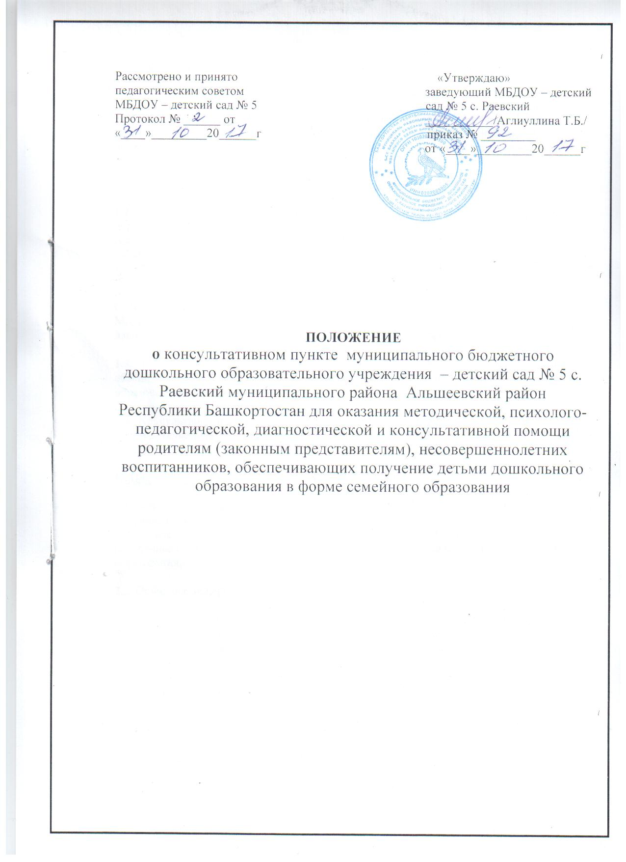
I.Общие положения
1.1.Настоящее положение регулирует деятельность консультативного центра МБДОУ- д/с №5 с. Раевский МР Альшеевский район Республики Башкортостан.
1.2.Положение о консультативном центре муниципального бюджетного дошкольного образовательного учреждения – детский сад № 5 с. Раевский муниципального района Альшеевский район Республики Башкортостан(далее МБДОУ- д/с №5 с. Раевский) разработано в соответствиис п.3 статьи 64 Федерального Закона от 29.12.2012 № 273 «Об образовании в Российской Федерации», обеспечивающим получение детьми дошкольного образования в форме семейного образования.
1.3. Консультативный центр создан для родителей (законных представителей),обеспечивающих получение детьми дошкольного образования в форме семейного воспитания с 2 месяцев до 7 лет.
1.4. Консультативный центр в своей деятельности руководствуется действующим законодательством, нормативными актами, а также Уставом образовательной организации.
II. Цели и задачи работы консультационного центра МБДОУ- д/с № 5 с. Раевский
2.1. Консультативный центр создается в целях обеспечения единства и преемственности семейного и общественного воспитания, оказания методической, психолого-педагогической, консультативной помощи родителям (законным представителям), обеспечивающим получение детьми дошкольного образования в форме семейного образования.
2.2. Основные задачи консультативного центра:
Оказание безвозмездной помощи родителям (законным представителям), воспитывающим детей дошкольного возраста на дому, в обеспечении равных возможностей ребенка при поступлении в школу.
Оказание консультативной помощи родителям (законным представителям) по вопросам воспитания, обучения и развития детей дошкольного возраста.
Оказание содействия в социализации детей дошкольного возраста, не посещающих ДОУ.
Осуществление необходимой коррекции отклонений в развитии ребенка, не посещающего ДОУ, при наличии соответствующих условий в ДОУ.
- информирование родителей (законных представителей) об учреждениях системы образования, которые могут оказать квалифицированную помощь ребенку в соответствии с его индивидуальными особенностями.
III. Организация деятельностиконсультационного центра
3.1. Консультативный центр на базе МБДОУ- д/с № 5 с. Раевскийоткрывается на основании приказа заведующего.
3.2. Организация психолого-педагогической помощи родителям (законным представителям) строится на основе интеграции деятельности специалистов: учителя-логопеда, музыкального руководителя, инструктора по физической культуре, старшей медсестры и других специалистов. Консультирование родителей(законных представителей) может проводиться одним или несколькими специалистами одновременно.
3.3. Количество специалистов, привлекаемых к психолого-педагогической работе в консультативном центре, определяется исходя из кадрового состава МБДОУ- д/с № 5 с. Раевский.
3.4. Координирует деятельность консультативного центра заведующий ДОУ.
3.5. Консультативный центр работает 2 раза в месяц, согласно расписанию, утвержденному заведующим. (Часы работы консультационного центра определяются графиком работы специалистов.)
3.6.Деятельность всех специалистов ДОУ проходит в свое рабочее время.
3.7. Заведующий организует работу консультативного центра в ДОУ, в том числе:
- определяет функциональные обязанности специалистов консультативного центра для родителей (законных представителей) детей, не посещающих дошкольное образовательное учреждение;
- осуществляет учет работы специалистов консультативного центра;
- назначает ответственных педагогов за подготовку материалов консультирования;
- обеспечивает информирование населения о работе консультативного пункта на интернет-сайте ДОУ.
3.8. За получение консультативных услуг плата с родителей (законных представителей) не взимается.
3.9. Результативность работы консультативного центра определяется отзывами родителей.
3.10. Для работы с детьми и родителями (законными представителями) используется материально-техническая база МБДОУ- д/с № 5 с. Раевский.
3.11.Формы работы консультативного центра:
- информирование о работе консультативного центра на интернет-сайте МБДОУ- д/с № 5 с. Раевский, информационных стендах;
- индивидуальные и групповые (очные) консультации для родителей (законных представителей);
- совместные занятия с родителями и их детьми с целью обучения способам взаимодействия с ребенком;
- подгрупповые занятия с детьми, имеющими сходные запросы;
- тренинги, практические семинары для родителей (законных представителей) с привлечением специалистов ДОУ;
- диагностические занятия с ребенком в присутствии родителей;
- совместные семейные досуги;
- дистанционное консультирование.
Решение о выборе формы проведения занятий с родителями (законными представителями) и их детьми принимают специалисты консультационного центра.
3.12.Для получения методической, диагностической и консультативной помощи родители обращаются в МБДОУ- д/с № 5 с. Раевский по телефону заведующего, через обратную связь интернет-сайта или лично с заявлением (Приложение №1).Письменное заявление подлежит регистрации в журнале в день его поступления, должно быть рассмотрено и дан ответ в течение 10 календарных дней со дня его регистрации.
IV. Права и ответственность
4.1. Родители (законные представители) имеют право нa получение квалифицированной консультативной помощи, повышение педагогической компетентности родителей по вопросам воспитания, психофизического развития детей, индивидуальных возможностей и состояния здоровья детей, на высказывание собственного мнения и обмен опытом воспитания детей.
4.2. Детский сад имеет право:
- на внесение корректировок в план работы консультативного центра с учетом интересов и потребностей родителей;
- на предоставление квалифицированной консультативной и практической помощи родителям;
- на прекращение деятельности консультативного центра в связи с отсутствием социального заказа населения на данную услугу.
Ответственность:
детский сад несет ответственность за выполнение закрепленных за ним задач и функций по организации работы консультативного центра.
V. Документация консультативного центра
5.1.Для фиксирования деятельности консультативного пункта ведется следующая документация:
- Положение о консультативном центре МБДОУ- д/с № 5 с. Раевский оказания методической, психолого-педагогической, диагностической и консультативной помощи родителям (законных представителей), обеспечивающим получение детьми дошкольного образования в форме семейного воспитания;
- План работы консультативного центра, который разрабатывается специалистами МБДОУ- д/с № 5 с. Раевский на учебный год в зависимости от запросов родителей (законных представителей) и утверждается заведующим;
- График работы консультативного центра;
- Журнал предварительной записи родителей в консультативный центр (Приложение №2);
- Журнал регистрации оказания методической, психолого-педагогической, диагностической и консультативной помощи родителям (законных представителей), обеспечивающим получение детьми дошкольного образования в форме семейного воспитания (Приложение №3);
- Годовой отчет о результативности работы консультативного центра (Приложение №4).
VI. Контроль деятельности консультационного центра
6.1. Контролирует деятельность консультативного центра заведующий МБДОУ- д/с № 5 с. Раевский.
6.2. Отчет о деятельности консультативного центра заслушивается на итоговом заседании педагогического совета.

Заведующей МБДОУ- д/с № 5
с. Раевский
Т. Б. Аглиуллиной
от _____________________
_______________________
ФИО родителя/
законного представителя (полностью)

заявление.

Прошу оказать помощь в консультации
_______________________________________________________________________________________________
(Ф.И.О.)
_______________________________________________________________________________________________

Суть обращения:
______________________________________________________________________________________________________________________________________________________________________________________________________________________________________________________________________________________________________________________________________________________________________________________________________________________________________________________________________________________________________________________________________________________________________________________________________________________________
Сообщаю о себе следующие сведения:
Почтовый адрес: ______________________________________________________________________________________________________________________________________________________________________________
Контактный телефон: ____________________________________________________________________

Дата обращения: _______________________ __________________________________ Личная подпись родителя/законного представителя

Приложение №2

ЖУРНАЛ
учета обращений родителей (законных представителей)
в консультативный центр МБДОУ- д/с № 5 с. Раевский

№ п/п | Дата обращения | ФИО родителя/  законного представителя | Фамилия, имя, дата рождения ребёнка | Классификация обращения | Дата начала оказания помощи

Приложение №3

ЖУРНАЛ
регистрации оказания методической, психолого-педагогической, диагностической и консультативной помощи родителям (законных представителей), обеспечивающим получение детьми дошкольного образования в форме семейного воспитания в консультативном центре МБДОУ- д/с № 5 с. Раевский

№ п\п | Дата оказания помощи | ФИО родителя/законного представителя или ребёнка | Вид и форма оказанной помощи | ФИО, должность сотрудника, оказавшего помощь

Приложение №4

ГОДОВОЙ ОТЧЕТ
о результативности работы консультативного центра
МБДОУ- д/с № 5 с. Раевский

Отчетная дата | Количество детей закрепленной территории, получающих дошкольное образование в семье | Количество родителей, обратившихся за помощью в консультативный центр на отчетную дату | Количество родителей/детей, получивших помощь в консультативном центре на отчетную дату
31.06.2020 г.

